2.2 Análisis de la Competencia.

Para el análisis de la competencia se tiene en cuenta el modelo competitivo de red Wilensky:

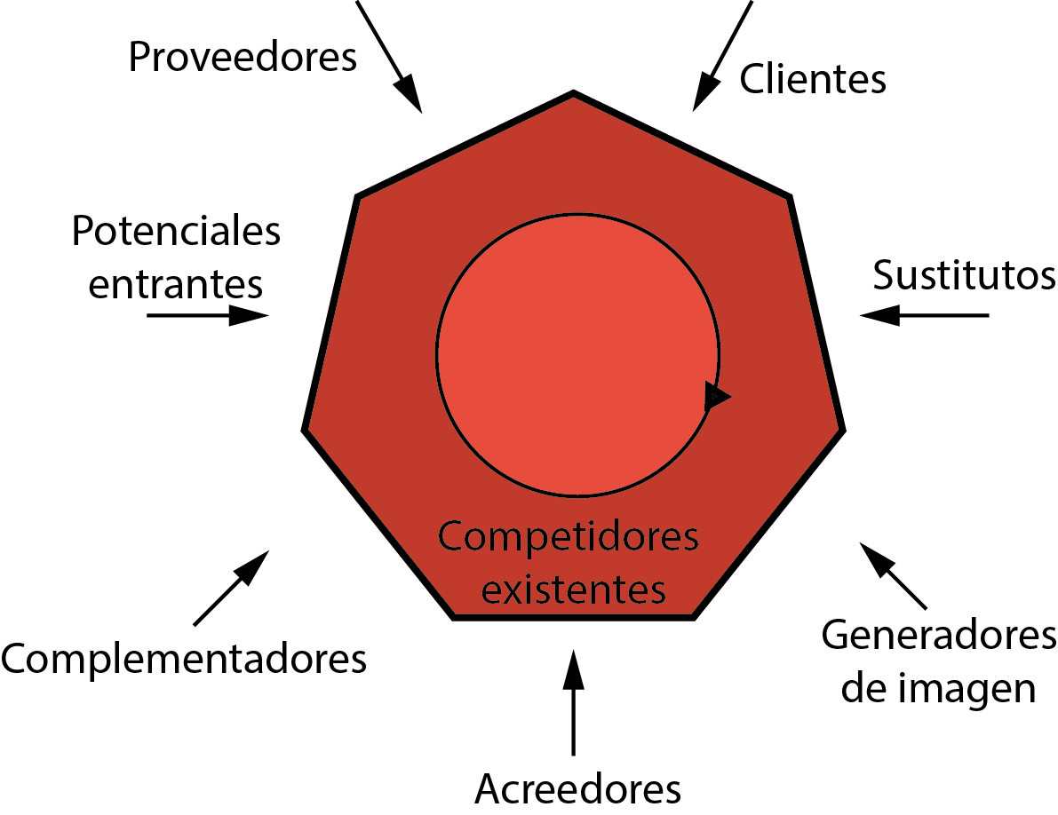

Proveedores

El área de los proveedores está poblada según el tipo de insumo o elemento que se le proporciona a la empresa para poder brindar un servicio óptimo y de calidad. Al depender de los mismos para dicha actividad, logran un poder implícito de negociación que condiciona variables de servicio como el precio y la eficiencia del e-business. Los principales proveedores de ***pickupmeal.com*** son:

* Amazon: Proporciona mediante su unidad de negocio Amazon Web Services, distintos servicios de hosting web. Se utiliza en especial el servicio de AWS Elastic Beanstalk para la administración de las distintas instancias del e-commerce. El poder de negociación es bajo debido a que se tratan de servicios estándar qué regulan las necesidades y los precios acordes a las demandas de los clientes y se amoldan a las necesidades de cada uno de ellos. En el caso de ***pickupmeal.com*** hospeda la aplicación principal e-commerce para los *Clientes* y *Negocios*, la aplicación utilizada por la sede administrativa y las bases de datos correspondientes que consumen dichas aplicaciones.
* YPF: Proporciona el combustible necesario para las motocicletas que conducen los cadetes de la empresa. Su poder de negociación es bajo, porque es fácilmente reemplazable por otra estación de servicio.
* EDEN: es el distribuidor de energía eléctrica de la ciudad de San Nicolás de los Arroyos. Su poder de negociación es alto debido a que provee un insumo indispensable para el normal funcionamiento de la empresa. Puede condicionar los precios de la energía a gusto ya que la empresa no tiene otro remedio más que adaptarse a eso.
* Fibertel: es el proveedor de conectividad de internet de la empresa. La misma contrata el servicio de Acceso Simétrico, garantizando calidad y disponibilidad de conexión todo el año. El poder de negociación es alto porque es la única empresa que ofrece este tipo de servicios en la ciudad de San Nicolás de los Arroyos y se trata de un insumo de vital importancia para el funcionamiento del servicio ofrecido por ***pickupmeal.com***.

Clientes

Los consumidores de los servicios de ***pickupmeal.com*** se dividen en dos: los *Negocios*y los *Clientes.* Ambos consumen distintas facetas de la experiencia innovadora de la empresa pero poseen niveles altos de negociación, debido a que son elementos esenciales en la rueda operativa de la compañía y dan sentido al e-business. Se pueden analizar por separado de la siguiente manera:

* **Clientes:** su poder es alto, debido a que en base a ellos comienza todo el proceso de delivery, el negocio se basa en que ellos utilicen el servicio. Es importante a nivel estratégico mantener una buena relación con los mismos, asegurándose que el servicio sea óptimo, que el e-commerce funcione correctamente y sea fácil de usar, asimismo es importante ofrecer promociones de vez en cuando para promover la utilización del mismo y la incorporación de nuevos usuarios.
* **Negocios:** su poder es alto pero no tanto como los Clientes. Es alto porque es la otra parte fundamental del negocio, ya que sin oferta gastronómica no podría funcionar el e-commerce. Una vez establecida la solución propuesta, el poder de los proveedores baja ya que en este caso la empresa pasa a ser más indispensable para ellos. Estratégicamente hay que mantener a los dueños de los locales bien informados de los beneficios que les otorga la herramienta y mantener el servicio de delivery optimizado. En una primera instancia del ***pickupmeal.com***, el poder de negociación que poseen les permiten regatear de mejor manera los precios de las suscripciones y el de cada envío. Una vez que la empresa cuente con una base importante de usuarios fieles, la balanza de la negociación tiende al lado de la empresa.

Potenciales Entrantes

Son aquellas empresas que pueden representar una competitividad directa en el futuro. En el caso de ***pickupmeal.com*** son competidores potenciales cualquier restaurant o rotisería que tenga planes de iniciar un e-commerce para la toma de pedidos online y entrega con delivery propio. También lo son aquellos emprendimientos que surjan relacionados con la entrega de viandas corporativas.

Existe un caso en concreto el cuál puede asemejarse en cuánto a los pedidos online de productos. Se trata de una de las panaderías más representativas de la ciudad de San Nicolás de los Arroyos: El Sol, cuya web[1] en la fecha de consulta actual (septiembre de 2015) anuncia en su contenido un futuro servicio de pedidos online. A pesar de no tratarse de una competencia del mismo servicio en su totalidad, es un dato a tener en cuenta.

Sustitutos

Son aquellas empresas que cumplen exactamente la misma función o alguna de las funciones de la empresa sin ser competidores directos. En el caso de ***pickupmeal.com*** podría ser por ejemplo una red de cadetes que realicen la tercerización del delivery para los negocios gastronómicos, en conjunto con una página que gestione los pedidos del cliente hacia el local. También podría ser uno o varios locales que implementen un sitio de pedidos y ellos mismos realicen el delivery o lo tercericen. Si se consideran casos concretos, no existen por el momento negocios de tal índole.

Acreedores

Son aquellas empresas que en un determinado tiempo brindaron una financiación económica o algún servicio a la empresa y no se ha abonado en su totalidad el costo asociado. En el caso de ***pickupmeal.com*** no existen empresas de tal índole ya que al ser un startup todavía no se estimulan este tipo de relación de deuda. Llegado el momento de que existan, se evaluarán distintas estrategias de asociación o de alianza con las mismas.

Complementadores

Son negocios que desarrollan una actividad distinta a la de la empresa pero que complementan la experiencia de los clientes aportando un servicio o producto. Generalmente se identifican este tipo de compañías para poder dar rienda a alianzas estratégicas que mejoren la experiencia de cada cliente, aportándole indirectamente un valor especial al servicio propuesto. En el caso de ***pickupmeal.com*** se identificaron como empresas complementarias (en menor o mayor medida) las siguientes:

* Facebook, Twitter, Google: cada una de estas empresas proveen cada uno una API[2] para consumir distintos recursos relacionados a sus productos (redes sociales). El que provee una suerte de complemento a los servicios de ***pickupmeal.com*** es el relacionado con la registración de *Clientes* al e-commerce mediante las cuentas que los mismos poseen en las redes sociales mencionadas. Este tipo de acceso mejora la experiencia del usuario y acelera los tiempos de registración e inicio de sesión en el sitio web para poder realizar los pedidos a los *Negocios.* En el caso especial de Google, también aporta el producto Google Maps para que los *Clientes* y los *Negocios* puedan visualizar la movilidad de sus pedidos en tiempo real en un mapa fehaciente de su localidad.
* Apple y Google: cada una de estas empresas proveen *Stores[3][4]* para que los *Clientes* descarguen aplicaciones móviles acorde a la naturaleza de sus dispositivos (Android o iOS). En el caso de ***pickupmeal.com***, se dedica a mantener aplicaciones para estas dos plataformas de modo que es vital el aporte de estos servicios para la distribución de las mismas. Sucede que algunos *Clientes* prefieren este tipo de experiencia en vez de una webapp.

Generadores de Imagen

Los generadores de imagen son empresas que tienen credibilidad entre los clientes y pueden favorecer al emprendimiento a ingresar en la mente de los consumidores con una imagen positiva y que inspire confianza en los productos o servicios que ofrezca. En el caso de ***pickupmeal.com*** se analizan los siguientes generadores de imagen:

* *Negocios:* los mismos restaurantes o rotiserías que son consumidores del servicio, son negocios en sí mismos, los cuales tienen un cierto impacto en sus clientes existentes. Si se encargan de destacar el uso de la propuesta de ***pickupmeal.com***, las personas que confían en la calidad de sus platos también confían en el servicio de delivery por más que sea de otra empresa. En el caso de ciertos locales importantes y determinantes en la región geográfica a desarrollarse, son muy importantes en la imagen positiva de la empresa debido a que llegan a más personas y prestigio.
* Redes sociales: en una era completamente digital y orientada a internet, es vital tener una comunicación permanente con el cliente mediante las redes sociales, las cuales son una herramienta fundamental para ciertas campañas de marketing y publicidad de la empresa. Mediante una buena gestión de las mismas, se puede generar una imagen muy positiva de la empresa. Algunos ejemplos concretos serían que ante dudas que los *Clientes* expongan, se les conteste de buena manera y aportando información útil. Los servicios de redes más utilizados para la generación de imagen son: Twitter, Facebook, Instagram, Vine, Youtube, etc.
* Medios de comunicación: mediante las publicidades en distintos medios como la radio, la televisión y los medios gráficos, pueden desarrollarse estrategias de marketing para impactar en mayor cantidad de *Clientes*.
* *Clientes:* los clientes en sí mismo y una continua utilización del servicio genera una imagen positiva para que mayor cantidad de *Negocios* accedan y se acoplen a la oferta que existe en el e-commerce.
* Estrategias de marketing: las distintas acciones de marketing que se desarrollen con éxito, como por ejemplo distintas campañas sociales y sustentables pueden mejorar la imagen de la empresa en el compendio de la sociedad donde se inserta el negocio. No son empresas las que las generan pero algunas de las estrategias pueden incluir ciertas empresas complementarias temporalmente.

2.2.1 Principales Competidores Directos.

Son aquellas empresas que producen el mismo producto o servicio que ofrece ***pickupmeal.com***. En especial con el caso analizado, los competidores directos serían todos los restaurantes o rotiserías que actualmente estén realizando deliveries y que no estén dispuestos a ser clientes del servicio propuesto. Puede pensarse que no son competidores directos por que no poseen la misma forma de comunicarse con el cliente, pero sin embargo lo son por cumplir parte de la actividad que desarrollará el emprendimiento.

Un caso altamente analizado es el de la web ChauCocina[5] la cual pertenece a emprendedores nicoleños que poseen ya un cierto tiempo de desarrollo aunque no han podido lograr la adherencia de muchos restaurantes (únicamente rotiserías de la ciudad de Rosario) pero cuyas intenciones son la de apropiarse de la mayor cantidad de clientes en la región en la que se intenta desarrollar ***pickupmeal.com***. A principios del corriente año (2015), no presentaban ningún local, solo anuncios en su web incitando a los mismos a que se unan a la plataforma, pero en el momento actual (septiembre de 2015), han logrado incorporar rotiserías del centro rosarino.

El caso especial de PedidosYa[6] es de vital relevancia, actualmente no solo es el sitio más popular en cuanto a pedidos online a los más importantes locales gastronómicos de Argentina, sino de toda América Latina. Han sabido ser pioneros en el rubro y se han distribuido con publicidad y en todas las plataformas móviles con aplicaciones nativas. Se trata de un competidor directo, pese a no poseer la rama dedicada a la logística de Delivery que sí posee ***pickupmeal.com***, factor determinante para considerar a PedidosYa un potencial candidato a objetivo de alianza estratégica.

Fortalezas, Debilidades y Reacciones de los competidores directos.

|  |  |  |  |
| --- | --- | --- | --- |
| **Competidor** | **Fortalezas** | **Debilidades** | **Reacciones** |
| **ChauCocina** | * Implementación de la solución antes de que salga al merado ***pickupmeal.com***. * Contacto con varios locales de la localidad de Rosario. | * Diseño del e-commerce poco intuitivo y eficaz para el manejo de los usuarios dentro del mismo. Faltan aspectos como accesibilidad y criterio estético. * Funcionalidad extremadamente limitada y con fallas del e-commerce. * Imagen de marca poco impulsada, con muy poco conocimiento de los dueños o contacto con la empresa. * Nula inserción en medios de comunicación locales o regionales. * Ningún contacto con los comercios de la localidad de San Nicolás. * Falta de empleo de estrategias de marketing y uso de empresas complementarias o aliadas. | * Intento de competencia directa mediante promociones o precios a riesgo de tener pérdidas. * Difamación en contra de ***pickupmeal.com*** |
| **PedidosYa** | * Solución implementada hace mucho tiempo con muchos clientes y demostrado éxito. * Gran capital de inversión y demostrado crecimiento económico. * Gran prestigio de la marca logrado a lo largo de los años con publicidades y un servicio eficiente. * Liderazgo del mercado en su totalidad. * Adquisición de sus principales competidores. * Buena utilización de las redes sociales y medios de comunicación como la televisión y los diarios. | * Nombre que lo limita al habla hispana. * No posee servicio de delivery propio. * No aporta muchos beneficios a los restaurantes que se acoplan a la plataforma. * Poca acción social de la empresa e imagen pobre a nivel corporativo frente a la sociedad. | * Acorde al impacto de ***pickupmeal.com*** puede llegar a intentar una adquisición o asociación. |

¿A cuál atacar?

La elección depende principalmente de los recursos y las posibilidades de triunfo de ***pickupmeal.com*** frente al competidor directo. En este caso, se selecciona a ChauCocina ya que se encuentra en el mismo ámbito regional y parece ser una empresa joven sin muchos recursos, la cuál está a la misma altura que ***pickupmeal.com***. Otro factor importante es la poca experiencia de los emprendedores del proyecto ChauCocina, situando en igualdad de condiciones ambas empresas. Se pronostica una batalla competitiva basada en aspectos determinantes como la innovación y creatividad y calidad de los servicios propuestos. Agregando otro aspecto importante, es que es más fácil encontrar información acerca de ChauCocina que de PedidosYa.

2.2.2 Análisis de la Cadena de Valor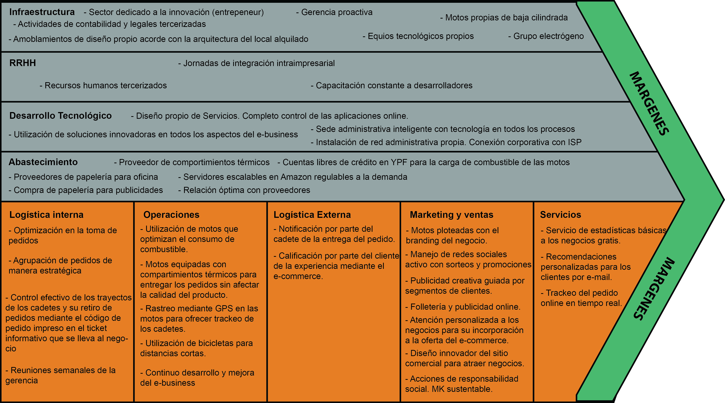

1. <http://www.elsoldesannicolas.com.ar/>
2. Definición según Wikipedia.org: <https://es.wikipedia.org/wiki/Interfaz_de_programaci%C3%B3n_de_aplicaciones>
3. Play Store: <https://play.google.com/store/apps>
4. App Store: <https://itunes.apple.com/>
5. <http://www.chaucocina.com.ar/ingresar.aspx>
6. <http://www.pedidosya.com.ar/>